EVALUACIÓN DIAGNÓSTICA MÚSICA 3° AÑO

NOMBRE:____________________________________________FECHA_______________
OA7: Identificar y describir experiencias musicales y sonoras en su propia vida y en la sociedad.
I. Lee el siguiente texto y marca con una X la alternativa correcta. ( 6 pts).
EL SONIDO DE LOS ANIMALES
Al igual que los seres humanos, los animales también utilizan los sentidos para comunicarse entre ellos. De este modo, pueden avisarse cuando existe peligro, llamarse para encontrarse, reconocerse entre ellos, por ejemplo entre padres e hijos por la voz, pueden utilizar los sonidos para buscar pareja… La ventaja de comunicarse a través de los sonidos es que estos pueden oírse a largas distancias rápidamente y dejar rastro. Existe un tipo concreto de sonidos, los cortos y muy agudos, que se utilizan para advertir el peligro y que además son difíciles de localizar por parte de los depredadores. Los científicos opinan que los animales más sociables son los que tienen un lenguaje sonoro más rico y evolucionado.
1. ¿Para que utilizan los animales el sonido?
a) para pedir alimento
b) para comunicarse entre ellos
c) para cantar
2. ¿Qué tipo de sonidos utilizan para advertir el peligro?
a) largos y graves
b) cortos y agudos
c) agudos y largos
3. Según los científicos ¿Cuáles son los animales más sociables?
a) los que tienen un lenguaje
b) los que tienen un lenguaje sonoro rico y evolucionado
c) los que emiten sonidos.

Cualidad: TIMBRE
II-Marca con una X la alternativa correcta. ¿Qué sonidos se escuchan en cada paisaje? ( 2 pts).
a) Sonidos naturales a) Sonidos naturales
b) Sonidos artificiales b) Sonidos artificiales
Cualidad: DURACIÓN
III- Pinta de color rojo los sonidos largos y de color azul los cortos. ( 4 pts)
Cualidad: INTENSIDAD.
IV- Une con una línea los dibujos de sonidos con las categorías fuerte y suave. ( 5 pts).
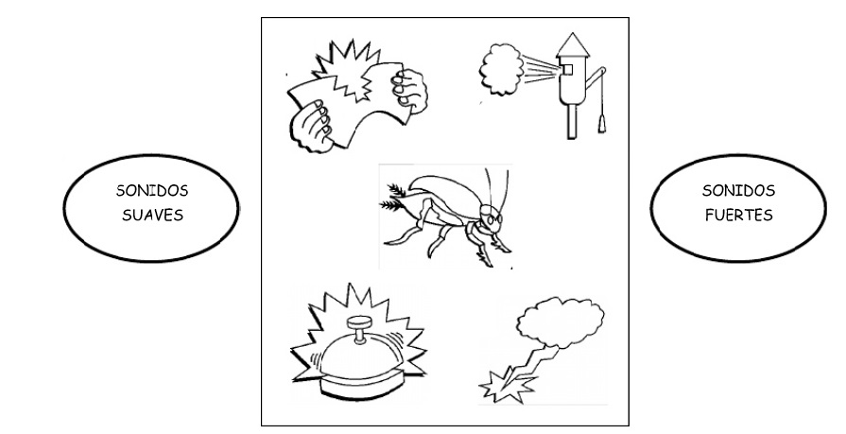 Instrumentos Musicales.
V- Escribe bajo cada dibujo el nombre del instrumento musical. ( 6 pts)
